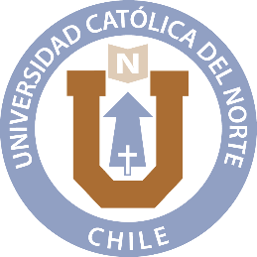

Universidad Católica del Norte 

TALLER N° 2- PROGRAMACIÓN AVANZADA MODELAMIENTO COMPLETO

Integrantes: Cristóbal Álvarez– Giannluca Bruzzone

Fecha: 31 de octubre de 2022.

Asignatura: Programación Avanzada.

Docente: Juan Martínez– Eric Ross Cortés-Jonathan Rojas-Loreto Telgie.

Ayudantes: Pablo Ríos – Jaime Rivera.

Índice

Modelo de dominio…………………………………………………………………………………………………3

Diagrama de clases…………………………………………………………………………………………………4

Modelamiento del dominio

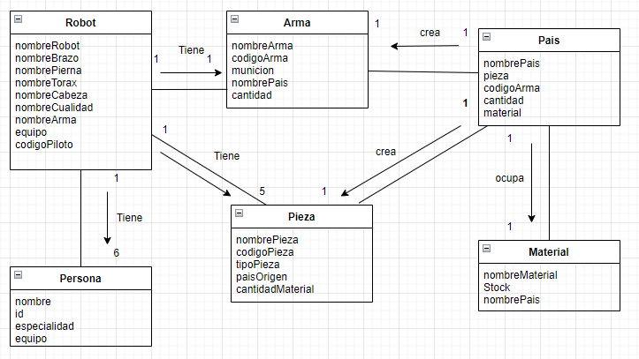

Diagrama de clases

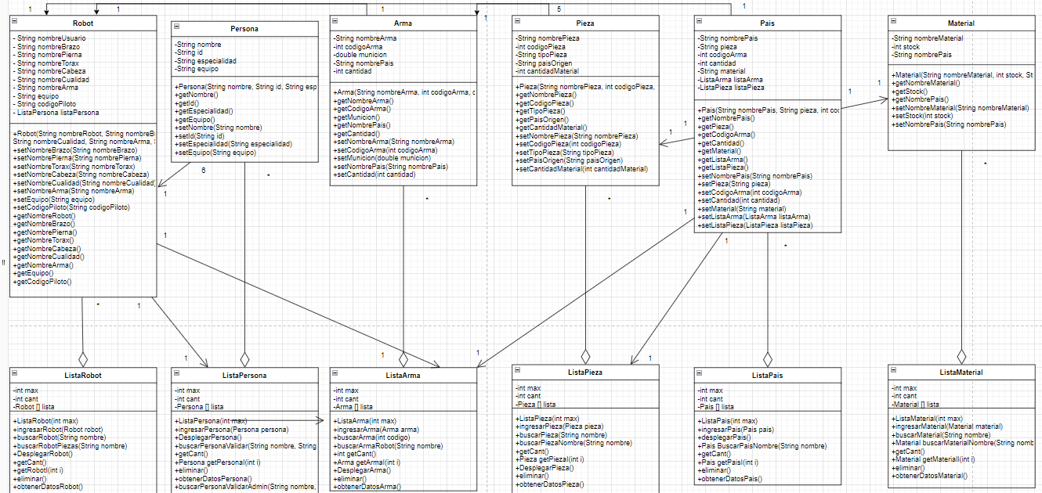

https://github.com/Cristoal94/Taller2-2022